附件2
云南教育云系统申请与登录操作手册
电脑已连入“云南义务教育专网”可直接输入网址：http://jyky.ynjy.cn，即可登录“云南省教育课题与成果申报系统”平台。
已联通互联网但未接入“云南义务教育专网”的，需在电脑上注册“云南教育云”用户，并在手机上下载“云南教育云”APP。
一、PC（电脑）端注册“云南教育云”用户
1. PC端VPN 插件下载并安装（准备）
PC（电脑）端用浏览器打开网页 https://sso.ynjy.cn(建议浏览器使用谷歌，火狐，IE8.0 以上版本)下载VPN插件并安装，下载位置位于网页下方图标中间位置，点击后自动进行下载，下载完成后单击进行安装（安装插件过程中需关闭浏览器，安装完成后重启浏览器生效）
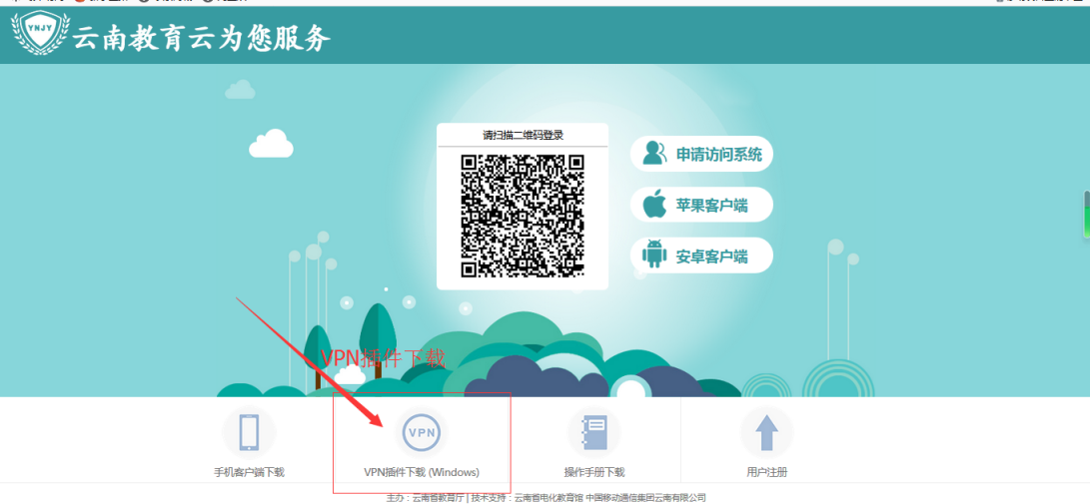
2. 申请注册操作步骤：
PC（电脑）端用浏览器打开网页 https://sso.ynjy.cn，单击“申请访问系统”。
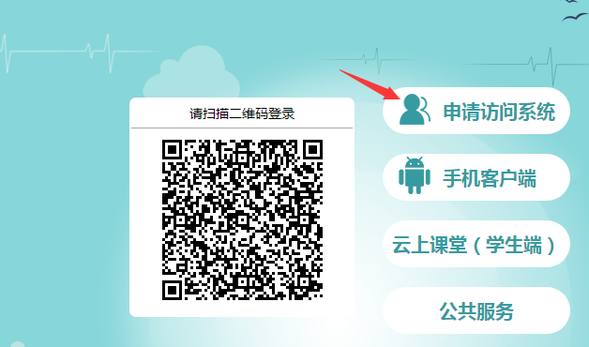
进入下一步：
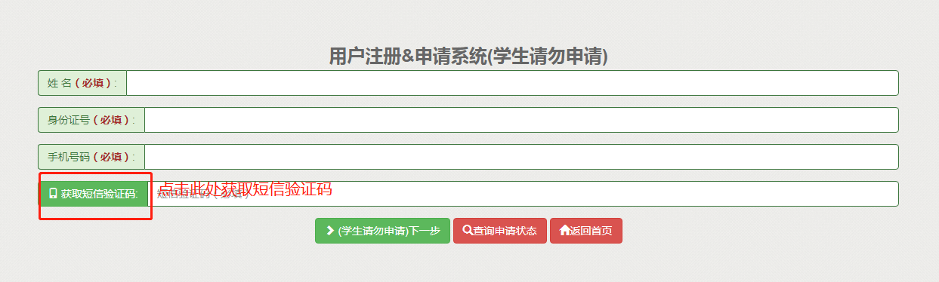
按程序填写完成后，点击下一步：
说明：若收不到验证码，你可以尝试以下操作
- 检查本机电脑的日期和时间是否正确，若不正确，修改电脑时间为当前北京时间；
- 换个浏览器进行用户注册（建议谷歌或火狐）；
- 检查手机是否设置了黑名单，把短信验证码拦截了；
- 若都不是上述3种情况，联系技术支撑进行处理；
选择所属区域，在所属区域下面选择所属单位，选择要申请访问的系统“云南省教育课题及成果申报系统”，并且上传附件，部门、职务可根据要求选择填与不填。
说明：（1）所属单位：选择自己所在单位,不选云南省教育厅
（2）系统选择：选择所要访问的系统名称“云南省教育课题及成果申报系统”
（3）附件上传：一张能证明自己身份信息的图片即可，如工作证，工作牌 、身份证反面（有姓名、照片面）等图片
（4）若原来有过教育云的系统访问权限，第二次申请访问系统，则不需要填写所属区域和单位，若现在所在单位和系统显示单位有误，请通过云南教育云APP里面的个人信息，申请修改单位
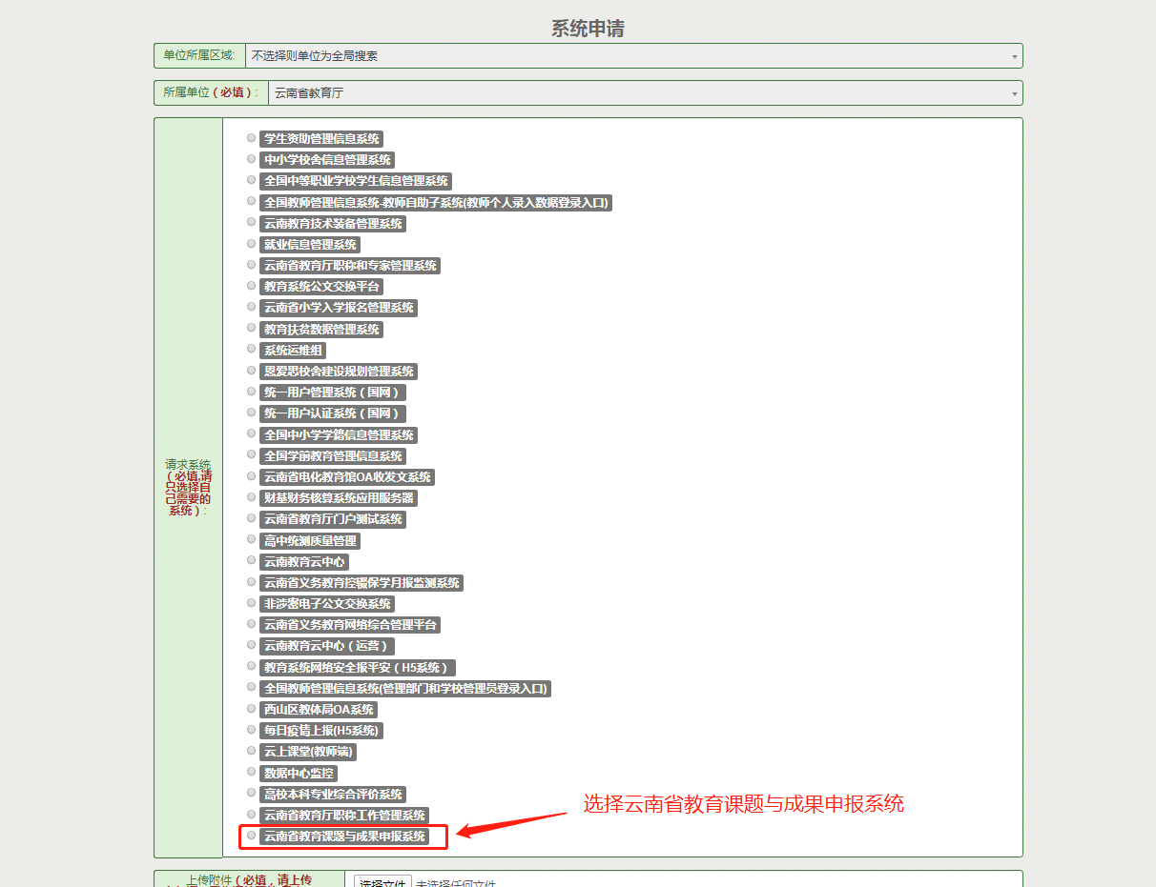
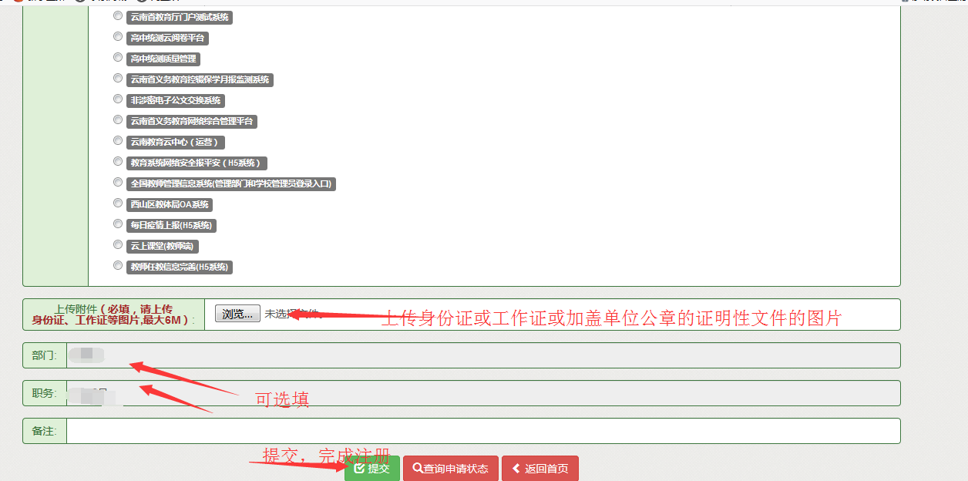填写完成后点击提交按钮，等待审核通过，此时可查看各系统负责人电话和审核状态。审核工作一般在一个工作日内完成。
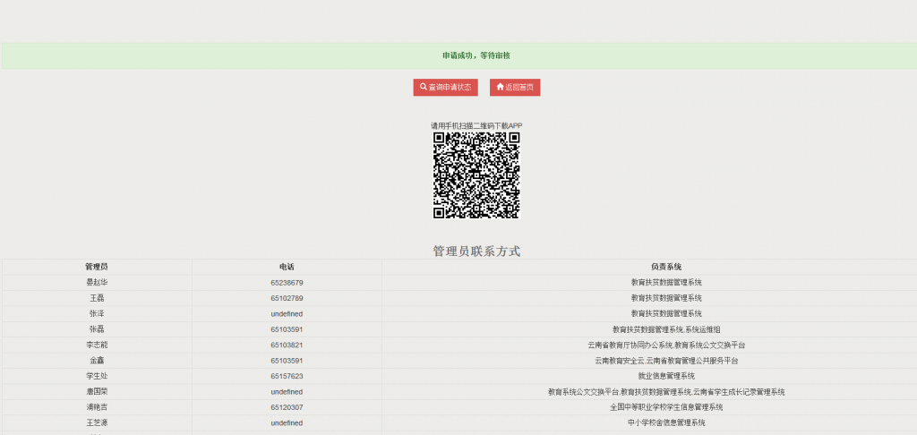
二、手机下载“云南教育云”APP
1. 手机APP 下载并安装
打开手机浏览器/微信/QQ等软件中的扫一扫，扫二维码或手机浏览器直接输入sso.ynjy.cn下载云南教育云APP

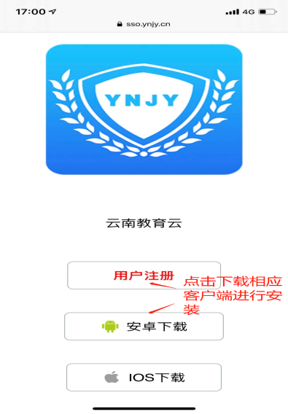

2、下载客户端安装后打开APP，点击我的服务，点击登陆，输入上报时的手机号码获取验证码登陆APP。
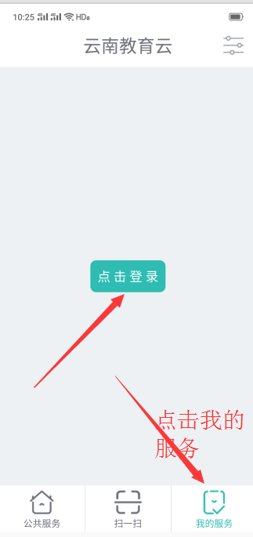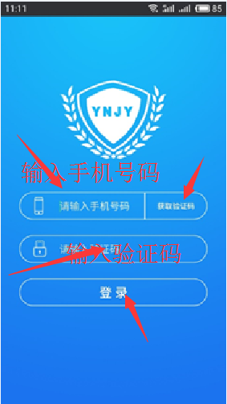

注：以上步骤完成后即可进行系统访问。
三、登录操作步骤
每次登录“云南省教育课题与成果申报系统”平台需进行如下操作：
手机APP 登陆后，点击里面的扫一扫，扫描电脑上https://sso.ynjy.cn 页面的二维码进行认证。
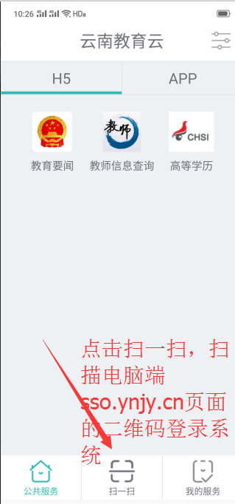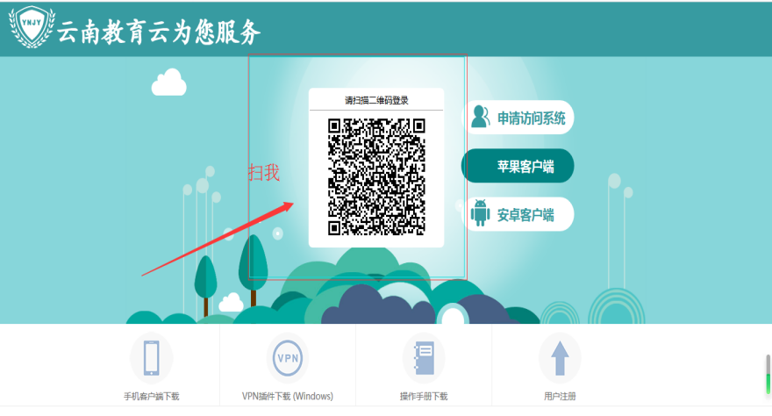

选择“云南省教育课题与成果申报系统”完成登录。
